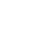
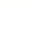
专题12 简单机械与功
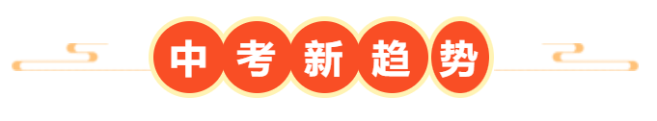
1．（2025·江苏宿迁·中考真题）【中华传统文化】我国传统佳节端午节有赛龙舟习俗，如图是龙舟比赛的一个场景。下列说法正确的是（ ）
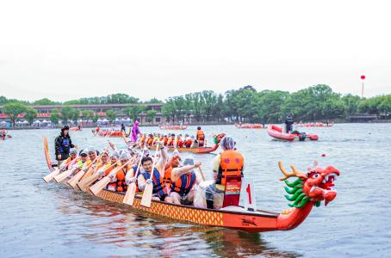
A．划龙舟时，桨是省力杠杆
B．以河岸为参照物，龙舟上运动员是静止的
C．龙舟在加速过程中，运动状态在发生改变
D．到达终点时，龙舟还要继续向前运动一段距离，是因为龙舟受到惯性
2．（2025·江苏常州·中考真题）【新科技新情景】机器狗能帮助人们搬运重物；不计空气阻力，下列四种情境中，机器狗对重物A做功的是（ ）
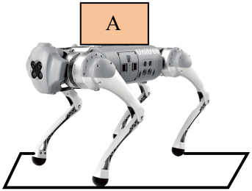
A．蹲着不动 B．托举重物匀速竖直上升 C．站着不动 D．承载重物匀速水平移动
3．（2025·江苏盐城·中考真题）【新科技新情景】2025年1月1日，国内首辆分布式电驱动飞行汽车正式亮相，它可以在“地面行驶”与“飞行移动”之间随意切换。某次测试时汽车的总质量为，取。
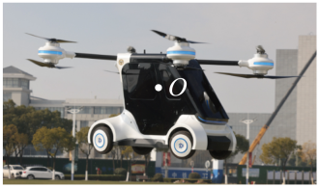
(1)汽车启动前，静止在水平地面上，轮胎与地面接触的总面积为，求此时汽车对地面的压强。
(2)如图所示，汽车悬停在空中，画出此时汽车所受重力示意图。
(3)若空气阻力忽略不计，求汽车从地面匀速升高300m时升力做的功。
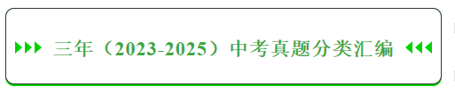
考点一．杠杆的分类与应用
1．（2025·江苏镇江·中考真题）图1为停车场的电子闸杆，其结构图如图2所示，闸杆和摇杆组成一根可绕转轴O转动的杠杆，闸杆质量分布均匀，摇杆质量不计。当力F作用于A点时，闸杆恰好开始向上转动，下列说法正确的是（ ）
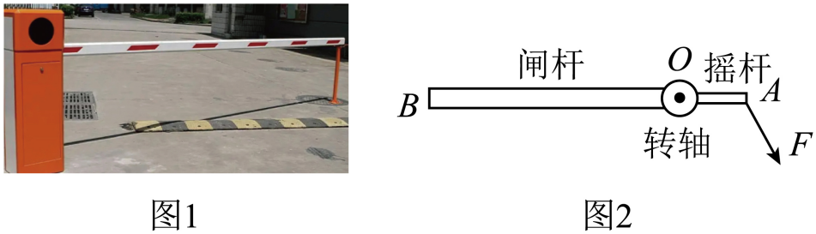
A．此装置可视为省力杠杆 B．力F的力臂为OA
C．闸杆重力的力臂为OB D．当力F垂直于OA向下时，F为最小值
2．（2024·江苏南通·中考真题）钓鱼活动深受人们喜爱。如图是钓鱼的情景，你认为最合理的拉起鱼竿的方式是（ ）

A．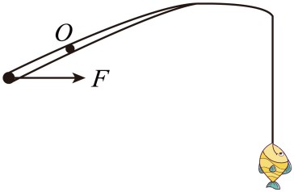 B．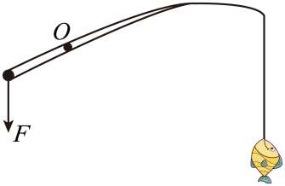
C．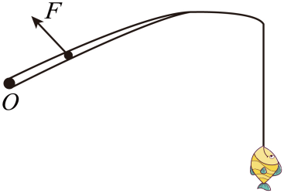 D．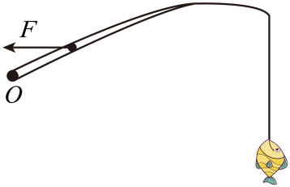
3．（2024·江苏镇江·中考真题）小明用如图所示装置探究杠杆平衡条件，实验中杠杆始终保持水平平衡。此时弹簧测力计处于竖直方向，他发现弹簧测力计示数稍稍超过量程。为了完成实验，下列方案可行的是（ ）
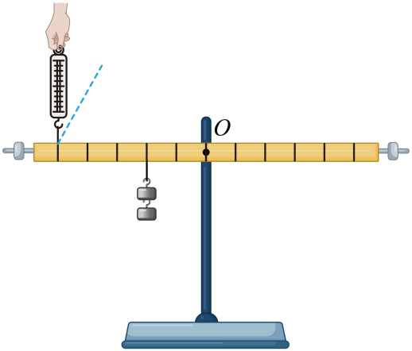
A．钩码的数量适当增加 B．钩码的位置适当左移
C．弹簧测力计转到图中虚线位置 D．弹簧测力计位置适当向左平移
4．（2023·江苏盐城·中考真题）下列属于省力杠杆的是（ ）
A．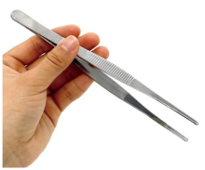镊子 B．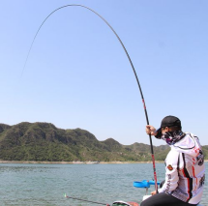钓鱼竿
C．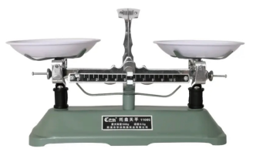托盘天平 D．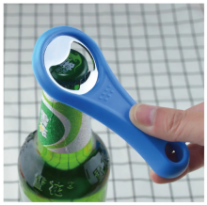开瓶扳手
5．（2023·江苏南通·中考真题）如图所示，塑料吸盘挂钩在安装使用过程中涉及的物理知识有（ ）
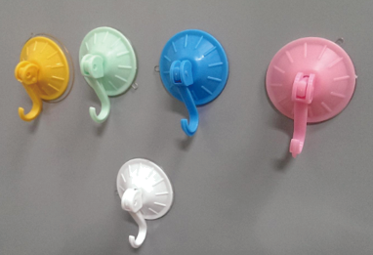
A．压力 滑轮 空气浮力 B．摩擦力 滑轮 大气压强
C．压力 杠杆 空气浮力 D．摩擦力 杠杆 大气压强
6．（2023·江苏淮安·中考真题）如图所示，一根质地不均匀的硬棒重心在点，将硬棒通过绳悬挂于点，、为两个支架，在绳与两支架的作用下，硬棒静止，此时绳与支架均对硬棒有弹力（绳的形变忽略不计）。下列操作中，仍能使硬棒保持平衡的是（ ）
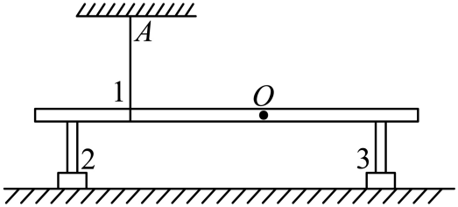
A．仅撤去支架 B．仅撤去支架
C．同时剪断绳和撤去支架 D．同时剪断绳和撤去支架
7．（2025·江苏徐州·中考真题）陈毅元帅曾说：“淮海战役的胜利，是人民群众用小车推出来的。”如图是当时群众运粮用的独轮车，请判断它应用了哪类杠杆，并简要说明你的判断依据： 。
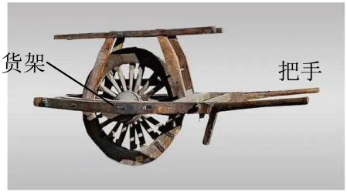
8．（2023·江苏苏州·中考真题）托盘天平相当于 杠杆。调节天平平衡时，指针如图甲，此时应将平衡螺母向 调节。测量物体质量时，右盘砝码及游码示数如图乙，物体质量为 g。
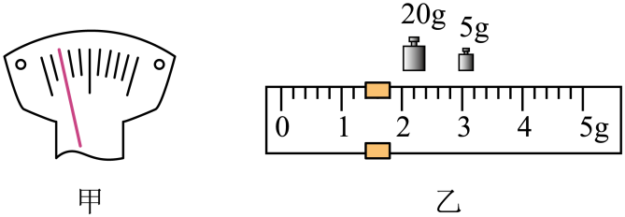
9．（2024·江苏徐州·中考真题）按要求作图。
(1)如图甲所示，一束光平行于主光轴射向凸透镜，请画出通过凸透镜后的出射光线。
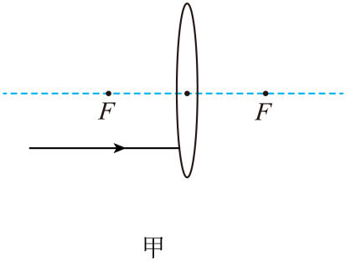
(2)如图乙所示，请画出撑开雨伞时，撑杆对伞骨作用力F的力臂。
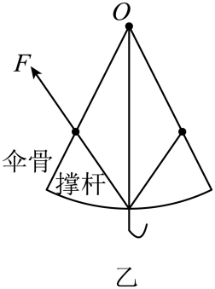
10．（2024·江苏盐城·中考真题）如图所示，画出用起子撬图钉的动力的力臂。
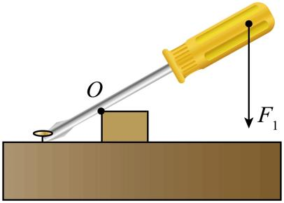
11．（2023·江苏南通·中考真题）如图，杠杆AOB保持静止，O为支点，请作出动力的力臂和阻力。
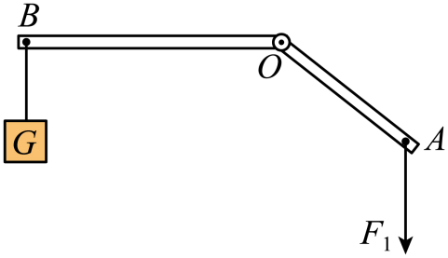
12．（2023·江苏苏州·中考真题）图中，用直棒提升重物，画出图示位置所用最小力和阻力的力臂。
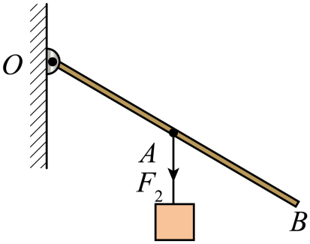
13．（2025·江苏南京·中考真题）生活中的门包含着许多物理知识。
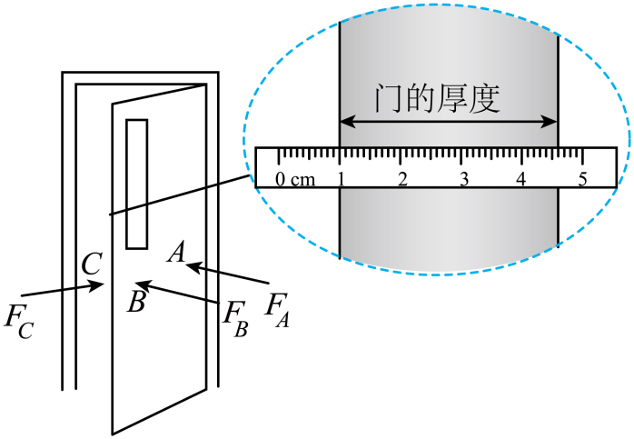
(1)如图所示，用刻度尺测出门的厚度为 cm。
(2)通常我们听到的敲门声是由门 产生的。
(3)用如图所示的三种方法关门，力F_{B}所示的方法比F_{A}更省力，说明力的作用效果与力的 有关；沿F_{C}方向用很大的力也不能将门关上，用杠杆的有关知识解释其原因是 。
14．（2025·江苏南通·中考真题）学习小组做“探究杠杆的平衡条件”实验。
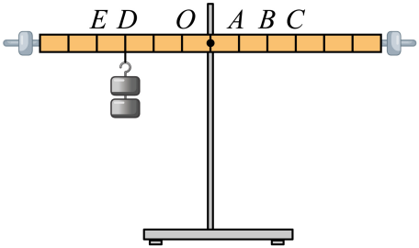
(1)安装好杠杆，发现左端低、右端高，应将平衡螺母向 调节，使之在水平位置平衡；
(2)D点悬挂两个钩码。A、B、C三点分别悬挂六个、三个、两个钩码，杠杆均能在水平位置平衡，这说明杠杆平衡时，力臂越大，对应的力越 ，进一步实验，可归纳得出杠杆的平衡条件是 ；
(3)保持D点悬挂钩码不变，在E点施加力使杠杆在水平位置平衡，为了使力最小，力的方向应 ，这是因为此时 。
15．（2024·江苏淮安·中考真题）在“探究杠杆平衡条件”实验中：
(1)请在图甲中画出的力臂；
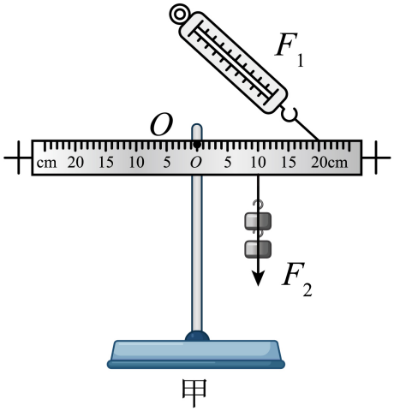
(2)的力臂为 。当的大小为时，竖直向上拉杠杆，仍使杠杆在水平位置平衡， N；
(3)小明学过杠杆知识后自制了一根杆秤（自重不计），如图乙所示，要想增大杆秤的测量范围，你有哪些方法？ （写出一种方法即可），小明猜想制作的杆秤刻度是均匀的，请你通过推理证实。 （写出推理过程，涉及的物理量用图中字母表示）。
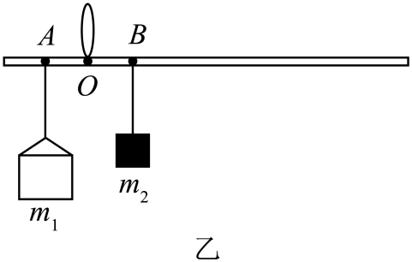
16．（2024·江苏扬州·中考真题）如图所示，小明坐在座椅上，伸小腿时，小腿绕膝关节上固定点O转动，股四头肌群收缩提供动力。
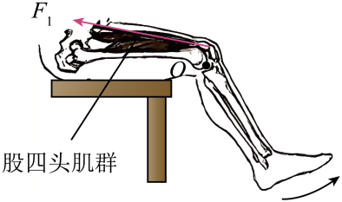
（1）请在图中画出动力臂。
（2）小腿从图示位置缓慢伸至水平位置，阻力臂的变化情况是 ，动力的变化情况是 。
17．（2024·江苏徐州·中考真题）读短文，回答文后问题.
风杯式风速计
风是由于空气流动而产生的风速是最基本的气象要素之一，生产生活中很多时候需要测量风速。如图甲所示，风杯式风速计是一种常用的风速测量仪器，其原理如图乙所示，风杯是半球形空心杯，三个风杯用夹角为120°的三根支架固定在竖直的转轴上，起风时，气流冲击风杯，风相对风杯的速度越大，冲击力越大，凹面迎风的风杯受到的风压大，凸面迎风的风杯由于风的绕流作用，受到的风压小，作用在三个风杯上的风压差使静止的风杯开始旋转，越转越快。当风速一定时，风杯转速增大到一定值时不再增大，此时风速和风杯转速的关系为v=2πRbn，其中v为风速，n为风杯转速（每秒转过的圈数），R为风杯转动半径，b为风速计常数，风杯的转轴连接一个电路板，转轴每转一圈都会使电路中产生一个短暂的电流，根据电流的周期可以算出风杯的转速，进而算出此时的风速。
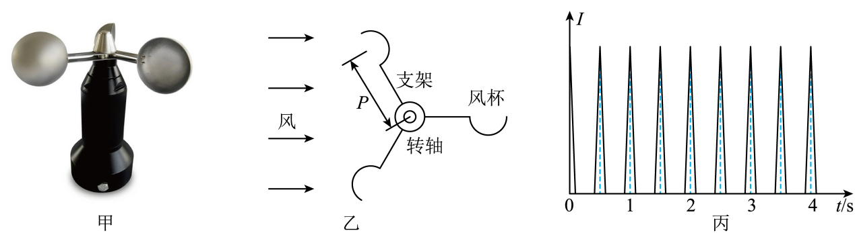
(1)因为转轴的摩擦，风速较小时，风杯可能转不起来，适当 （填“增大”或“减小”）支架的长度，可以提高风速计的灵敏度；
(2)如图乙所示，风从左边吹向风速计，则风杯旋转方向为 （填“顺”或“逆”）时针；
(3)为什么当风速一定时，风杯转速增大到一定值时不再增大？ ；
(4)若一个风速计的风杯转动半径为0.2m，风速计常数b为3，计算时π≈3，某次测量风速时，电流一时间图像如图丙所示，则此时风速为 m/s。
考点二． 运用杠杆平衡原理进行计算
18．（2025·江苏无锡·中考真题）如图所示，探究杠杆的平衡条件，调节杠杆水平平衡后，在杠杆的左边20cm处挂2个钩码，在杠杆的右边10cm处用弹簧测力计竖直向下拉，使杠杆在水平位置重新平衡，此时测力计的示数为 N；若测力计沿图中虚线方向向下拉，使杠杆在水平位置重新平衡，则测力计示数会 （选填“变大”“变小”或“不变”），原因是 。
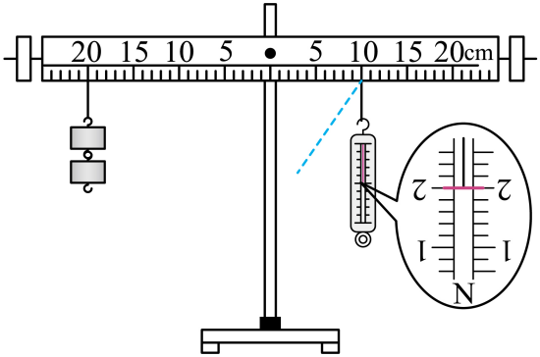
19．（2025·江苏扬州·中考真题）如图是兄弟二人抬水的场景。扁担相当于杠杆，若以哥哥的肩为支点，弟弟对扁担的作用力是动力，哥哥将水桶悬挂点向自己移动一段距离，动力臂 ，阻力臂 ，弟弟对扁担的作用力 。（填变化情况）
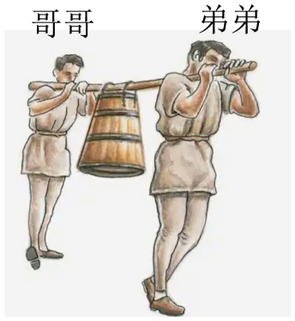
20．（2024·江苏苏州·中考真题）健身步道上的坐式划船训练器如图所示。人坐在座板上，用始终与把手垂直的力缓慢向后将把手拉至身体两侧，此过程中，拉力大小变化情况是 。若要增加训练强度，应将配重盘向 （a/b）端移。
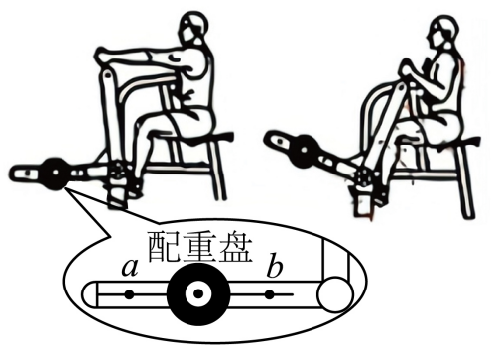
21．（2023·江苏常州·中考真题）调节平衡螺母使杠杆处于水平平衡状态。在A点悬挂两个钩码，如图所示，要使杠杆水平平衡，需在B点悬挂 个钩码。取走悬挂在B点的钩码，改用弹簧测力计在C点竖直向上拉，使杠杆水平平衡，测力计的示数为 N。（每个钩码重）
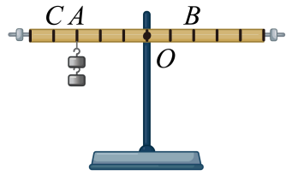
22．（2024·江苏宿迁·中考真题）在“探究杠杆平衡条件”的活动中，实验选用的钩码重均为0.5N。
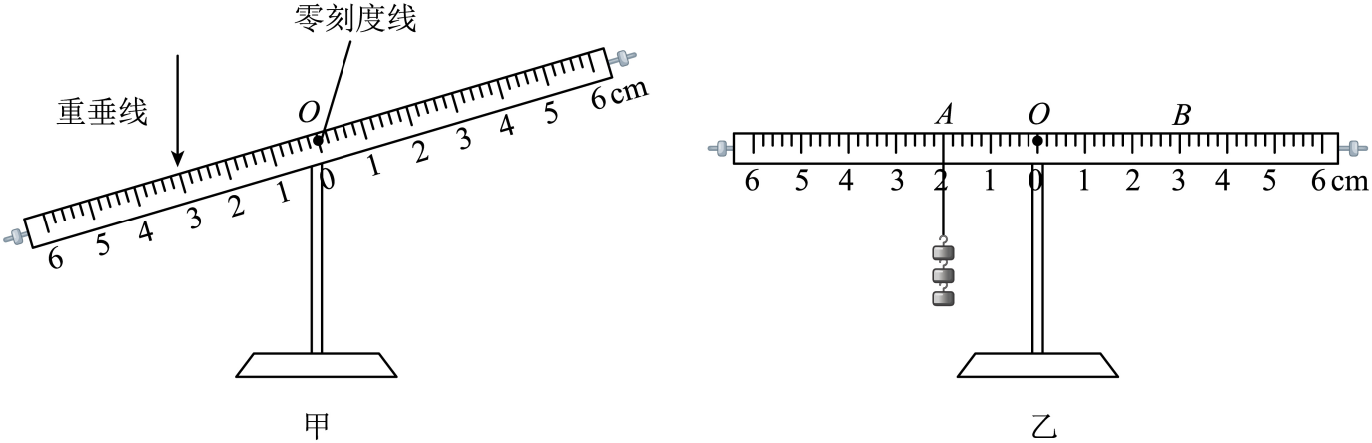
(1)实验前，杠杆静止在如图甲所示位置，应将 向 调节，把铅垂线放置于点，从正前方观察，当零刻度线与铅垂线 （选填“重合”或“垂直”）时，即杠杆在水平位置平衡；
(2)如图乙所示，需要在点挂上 个钩码，杠杆将在水平位置平衡；再次在其两边各加上一个钩码，杠杆 侧会下降；
(3)多次实验，记录的数据如下表，可得、、、之间的关系是： 。
实验序号 | 动力 | 动力臂 | 阻力 | 阻力臂
1 | 1.0 | 6.0 | 2.0 | 3.0
2 | 1.5 | 4.0 | 3.0 | 2.0
3 | 2.0 | 2.0 | 4.0 | 1.0
(4)下列实验中多次测量的目的与本次探究不同的是___________。
A．测量铅笔长度 B．探究重力与质量关系 C．探究反射角与入射角关系
23．（2023·江苏南京·中考真题）利用手边材质均匀的刻度尺和长方体橡皮可以做小实验：
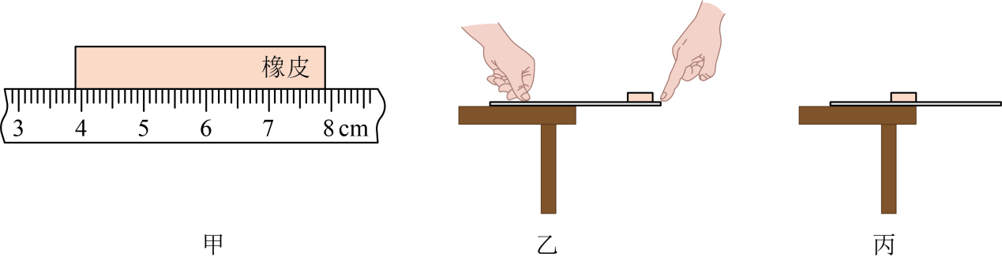
（1）甲图中，橡皮的长度为 cm；
（2）乙图中，用力越大，刻度尺形变越大，说明力的作用效果与力的 有关，松手后橡皮被弹起，说明弯曲的刻度尺有 能；
（3）丙图中，刻度尺的中间位置紧贴桌子边缘，将橡皮放在刻度尺上，其右端与桌子边缘齐平，若橡皮的质量为m₁，刻度尺的质量为m₂，橡皮的长为l，当水平向右缓慢推动刻度尺的距离超过 （用m₁、m₂、l表示）时，刻度尺会翻倒。
24．（2025·江苏淮安·中考真题）如图所示，轻质杠杆OA的中点悬挂一重物，在A端施加竖直向上的力F，杠杆在水平位置平衡。若保持杠杆位置不变，将力F顺时针从AB方向转动到AC方向，则该过程中力F的大小 （选填“变大”“变小”或“不变”，下同），力F与其力臂的乘积 。作出AC方向上的力F对应的力臂l 。
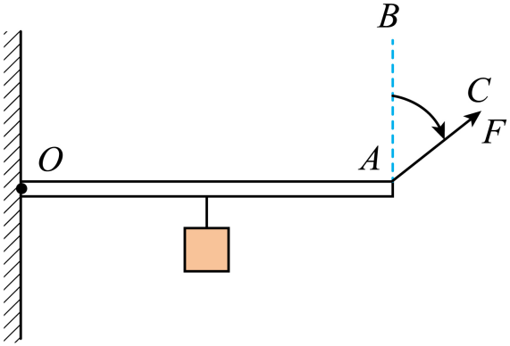
25．（2023·江苏镇江·中考真题）图1是我国古代劳动人民搬运巨木时的场景，简化装置如图2所示：O为轻质杠杆AB的转轴，OA∶OB=1∶3，物块用轻质细绳系在A端，工人在B端施加竖直向下的拉力F，此时杠杆水平平衡、物块重1200N，底面积为0.25m²，不计转轴摩擦。
（1）图1中，横杆属于 杠杆，垫上石块的目的是为了减小 ；
（2）为将图2中物块恰好拉离地面，求工人所用的拉力；
（3）剪断图2中A端细绳，求物块静止时对水平地面的压强。
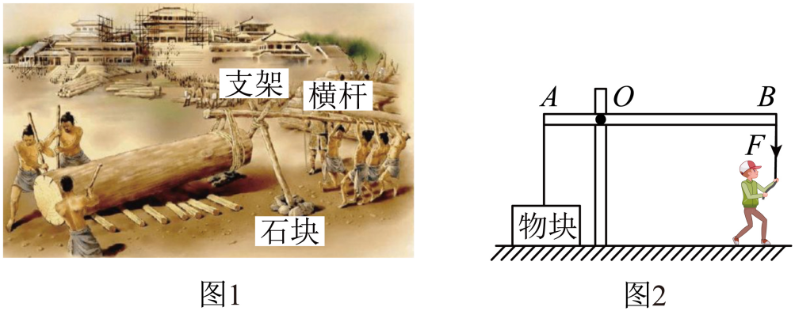
考点三．滑轮
26．（2024·江苏盐城·中考真题）下列挪动球形石墩的方法中，最省力的是（ ）
A．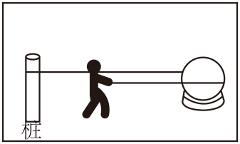 B．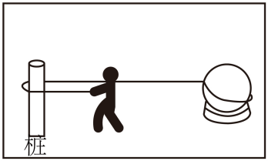
C．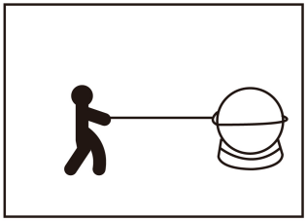 D．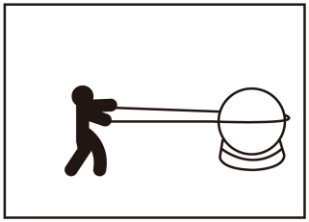
27．（2023·江苏泰州·中考真题）如图所示，工人站在地面上用滑轮组将重物提起，画出滑轮组的绕绳方法。
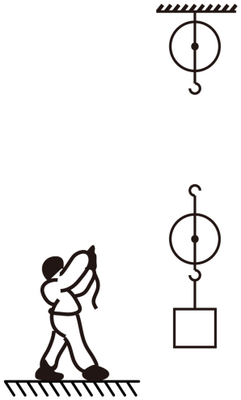
考点四．功
28．（2025·江苏淮安·中考真题）如图甲所示，物体在10N的水平拉力F的作用下，沿水平地面向右做直线运动。固定于地面的传感器发出的超声波遇到运动的物体被反射回传感器，传感器通过计算机显示出物体在水平方向通过的距离随时间变化的s-t图像，如图乙所示，下列说法正确的是（ ）
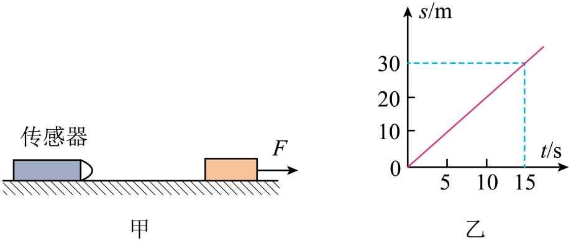
A．物体做加速运动 B．0~15s内拉力做的功为300J
C．传感器相对于物体是静止的 D．物体受到的摩擦力小于10N
29．（2025·江苏连云港·中考真题）下列情景中，人对物体做功的是（ ）
A．司机用力推汽车，汽车不动 B．人推自行车前进
C．学生背着书包在水平路面上匀速前进 D．足球被踢后，在草地上滚动了一段距离
30．（2024·江苏常州·中考真题）起重机将1000N的重物先竖直向上匀速提升3m，再悬停6s，起重机对重物做功情况是（ ）
A．提升过程做了功，悬停过程做了功 B．提升过程不做功，悬停过程不做功
C．提升过程不做功，悬停过程做了功 D．提升过程做了功，悬停过程不做功
31．（2023·江苏泰州·中考真题）同学们在垫排球时，当排球离开手腕后，下列分析正确的是（ ）
A．排球能继续向上运动是由于受到惯性的作用
B．排球向上运动的过程中，受到重力和手腕对排球托力的作用
C．排球离开手腕后，手对排球不做功
D．假如正在上升的排球所受的力全部消失，它将保持静止
32．（2025·江苏宿迁·中考真题）如图所示，某体操运动员的质量为45kg，单脚直立于平衡木上，已知脚与平衡木接触的有效面积为，g取10N/kg，求：
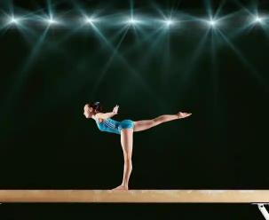
(1)运动员的重力。
(2)运动员对平衡木的压强。
(3)当运动员从平衡木上跳下时，重心下降高度为1.2m，重力对她做的功。

33．（2024·江苏盐城·中考真题）“鲲龙”国产大型水陆两栖飞机AG600，最大起飞质量为53500kg，正常的巡航速度为500km/h，一次能将12000kg的水在20s内吸至4m高处。g取。求：
（1）若火场距离最近的水源100km，飞机从水源地巡航到火场至少需要的时间。
（2）飞机的最大起飞重力。
（3）飞机吸水的功率。

34．（2023·江苏南通·中考真题）如图所示，小明的质量为60kg，他在30s内完成了10个引体向上，每次重心上升50cm，g取10N/kg。求：
（1）小明所受重力的大小；
（2）完成一个引体向上克服重力做的功；
（3）30s内克服重力做功的功率。
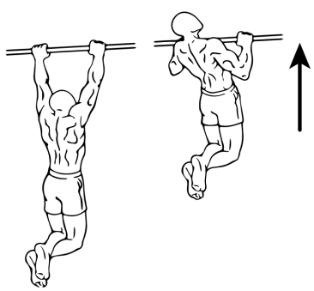

35．（2023·江苏无锡·中考真题）2023年5月13日，“恩平20—4钻采平台”的安装，创造了我国海上油气平台浮托安装重量的新纪录，浮托安装类似于运动员挺举过程，巧妙地利用海上潮汐的自然力进行安装。如图所示，涨潮时，工程船托运平台组块驶入已经固定在海中的导管架的槽口，落潮时把平台组块插尖顺势从高位下降安装到导管架接口上。工程船满载时的排水量为，所安装的平台组块质量为。（g取）
（1）工程船满载航行在海面上时，受到的浮力为多大？
（2）平台组块所受重力大小为多少？
（3）若涨潮前，插尖低于接口，涨潮时，工程船和平台组块缓慢向上浮起，使得插尖比接口高。则在此过程中，工程船对平台组块竖直向上做功为多少？
